**Погрешность давления**.

– количество атомов.

**Аксиоматика.**

**1 постулат**. Существование термодинамического равновесия.

**2 постулат**. Существование температуры. Это нечто, что является общим для систем, находящихся в термодинамическом равновесии друг с другом.

**1 начало (закон сохранения энергии)**.

Тепло, сообщённое системе, тратится на изменение внутренней энергии системы и работу, которая совершает эта система над внешней средой. Именно система – это явно зафиксировано знаком. В некоторых книгах соглашение может быть иным (Ландау, Лифшиц)

– элементарное количество теплоты, – элементарная работа

Т.е. разность двух функций процесса является функцией состояния.

**2 начало.** Существует новая функция состояния названная энтропией, изменение которой в равновесном (обратимом) процессе равно

**3 начало**. Если температура системы стремится к нулю, то

**2 начало (вариант)**. 3 начало позволяет ввести реперную точку для температуры.

В неравновесном (необратимом) процессе в замкнутой системе энтропия не убывает:

**2 начало (вариант**).

– постоянная Больцмана.

– статистический вес. Число способов, которым данное макросостояние создается из микростояний.

Нужно понимать так, что рост энтропии — это результат перехода системы от менее вероятного состояния к более вероятному.

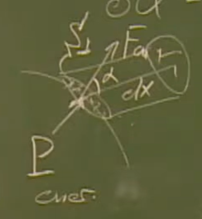**Работа системы.**

**Теплоемкость**

Само по себе это определение не несет никакой пользы, поскольку – не является функцией состояния. Оно приобретает смысл при указании условий ( и т.п.)

*–* калорическое уравнение системы

*-* термическое уравнение системы

**Идеальный газ**.

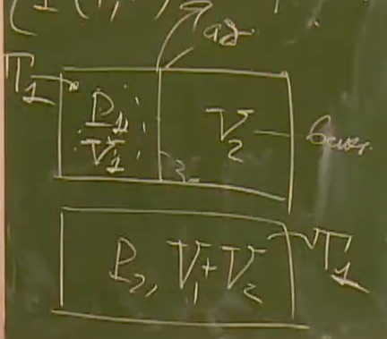Адиабатическая оболочка. Слева от перегородки газ, справа вакуум. После открытия перегородки и установления равновесия температура не изменилась.

Т.е. для идеального газа

Если газ не является идеальным температура все же будет меняется (эффект Джоуля-Томпсона).

Для идеального газа

*-* средняя кинетическая энергия одной молекулы.

Теорема о равномерном распределения кинетической энергии по степеням свободы:

*–* число степеней свободы.

Один атом , два атома (гантель) , для более сложных атомов (объяснить можно только в квантовой механике – замораживание, размораживание степеней свободы).

Итак, термическое и калорическое уравнения для идеального газа:

Тогда

Получаем соотношение Роберта Майера.

**Скорость звука в газе**.

Напряжение – давление, взятое с обратным знаком.

Относительная деформация